# BỘ LAO ĐỘNG THƯƠNG BINH & XÃ HỘI TRƯỜNG CAO ĐẲNG CÔNG NGHỆ THÔNG TIN TP.HCM KHOA CÔNG NGHỆ THÔNG TIN-ĐIỆN TỬ



**BÁO CÁO TIỂU LUẬN  
MÔN HỌC: ỨNG DỤNG WEB**

**ỨNG DỤNG QL BÁN HÀNG**

**Giảng viên hướng dẫn: NGUYẾN PHƯỚC DƯỠNG**

**Sinh viên thực hiên:** *LÊ VĂN VĂN* **MSSV: 501200239**

**Tên nhóm học phần:** *ỨNG DỤNG WEB-N3*

**Học kỳ: 2 Năm học:2021-2022**

**Tp.Hồ Chí Minh, tháng 03 năm 2022**

**ỨNG DỤNG QUẢN LÝ WEB BÁN HÀNG**

**Sinh viên thực hiện**(ký và ghi rõ họ tên)

**VĂN**

**LÊ VĂN VĂN**

**MỤC LỤC**

Phần 1 : GIỚI THIỆU VỀ ĐỀ TÀI 1

1 .Tổng quan đề tài 1

2. Mục đích đề tài 1

Phần 2 : TRÌNH BÀY NỘI DUNG 2

1. Đăng nhập tài khoản Admin 2

2. Quản lý sản phẩm 3

3. Quản lý nhân viên 7

Phần 3: KẾT LUẬN VÀ BÀI HỌC 11

1 .Nội dung chưa làm được: 11

2 . Kiến Nghị Và Bài Học 11

3 . Hướng dẫn sử sụng 11

Phần 4 .TÀI LIỆU THAM KHẢO 12

**NỘI DUNG THỰC HIỆN**

# Phần 1 : GIỚI THIỆU VỀ ĐỀ TÀI

## 1 .Tổng quan đề tài

Trang web cho phép admin đăng nhập và quản lý nhân viên , quản lý sản phẩm phía khách hàng có thể xem sản phẩm .

Những tính năng của trang web :

* Xây dựng được 1 trang Admin (quản lý trang web , xem quản lý sản phẩm ,nhân viên )
* Admin đăng nhập tài khoản để có thể xem tất cả quản lý .
* Quản lý các sản phẩm (thêm sản phẩm ,xóa sản phẩm ,sửa sản phẩm ).
* Quản lý tất cả các nhân viên (thêm nhân viên ,xóa nhân viên , sửa nhân viên).
* Validators form (bắt buộc nhập và điều kiện nhập).

## 2. Mục đích đề tài

Xây dựng 1 ứng dụng web online dễ dàng quản lý bán hàng của mình .Trang web truy cập nhanh chóng.

# Phần 2 : TRÌNH BÀY NỘI DUNG

## 1. Đăng nhập tài khoản Admin

Admin được cung cấp thông tin tài khoản để đăng nhập thì mới có thể vào trang web ,nếu đăng nhập sai thông báo sai . 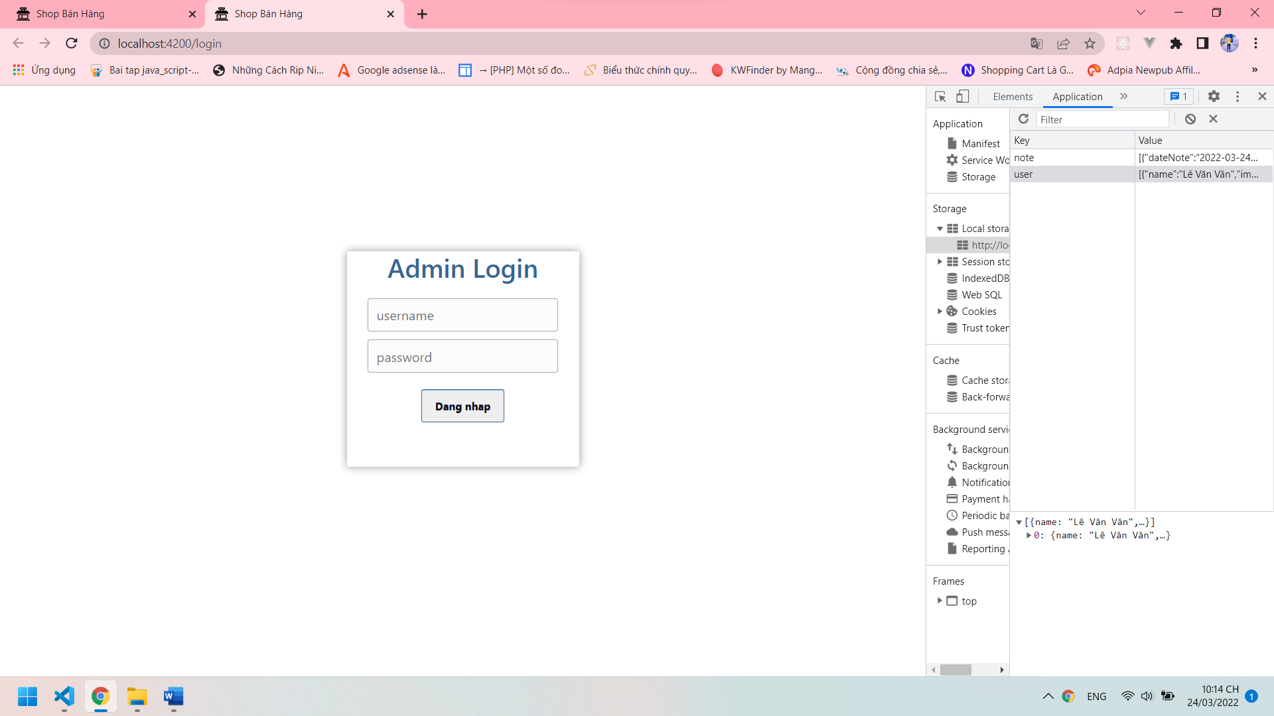

Hình 1 : Đăng nhập tài khoản admin

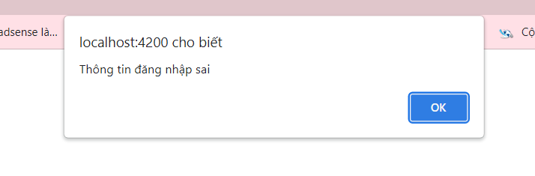

Hình 2 : Thôg báo đăng nhập sai

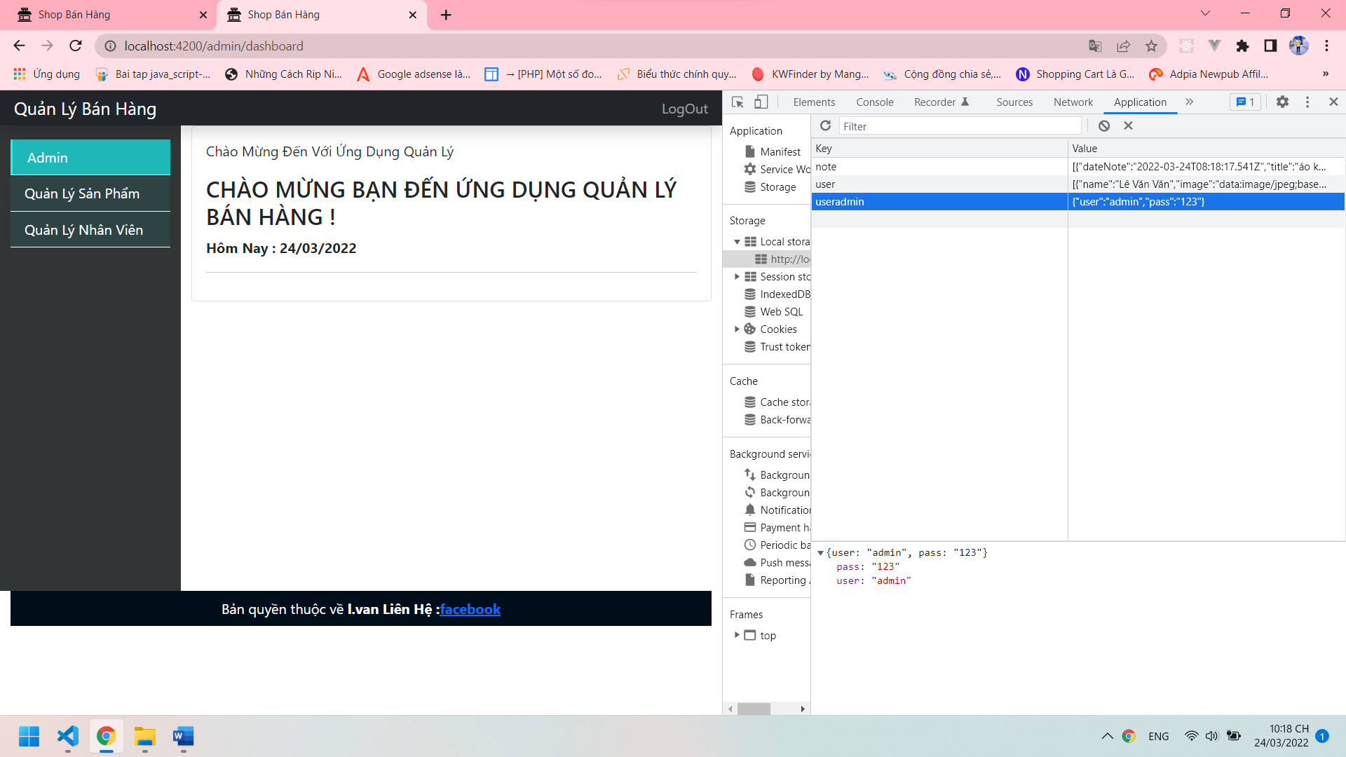

Hình 3 :Đăng nhập thành công và thông tin tài khoản lưu trên localStorage

## 2. Quản lý sản phẩm

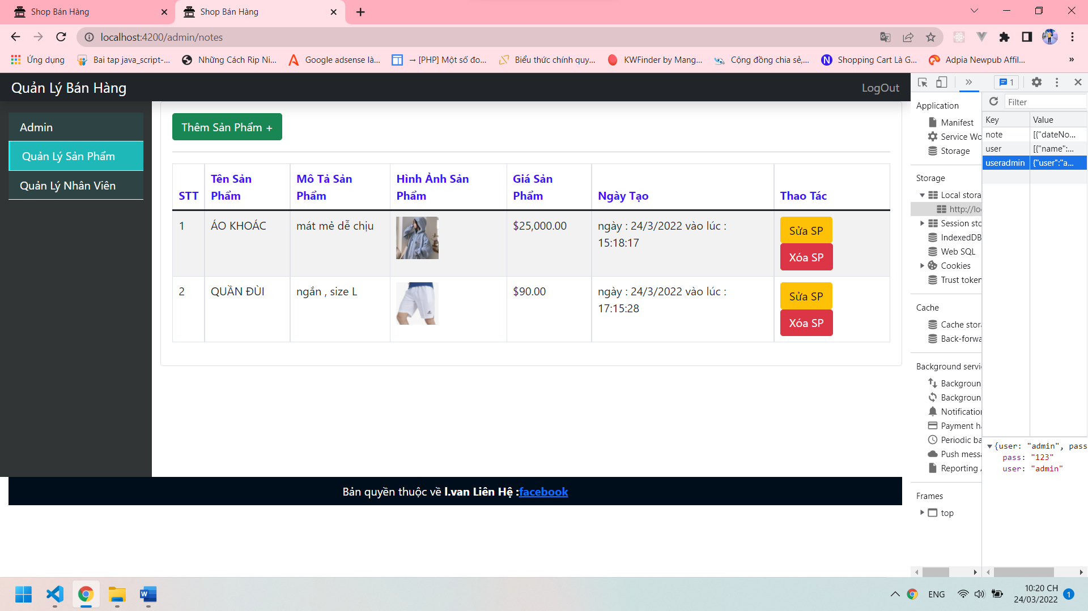

Hình 4 :Giao diện quản lý sản phẩm

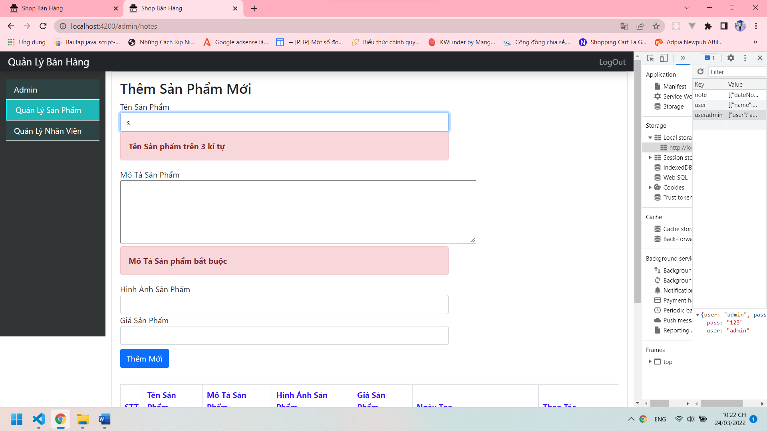

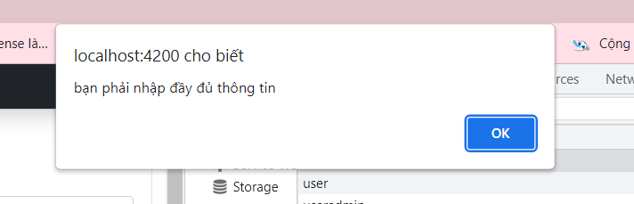

Hình 5 :Thêm sản phẩm , Validator Form và thông báo thêm thất bại

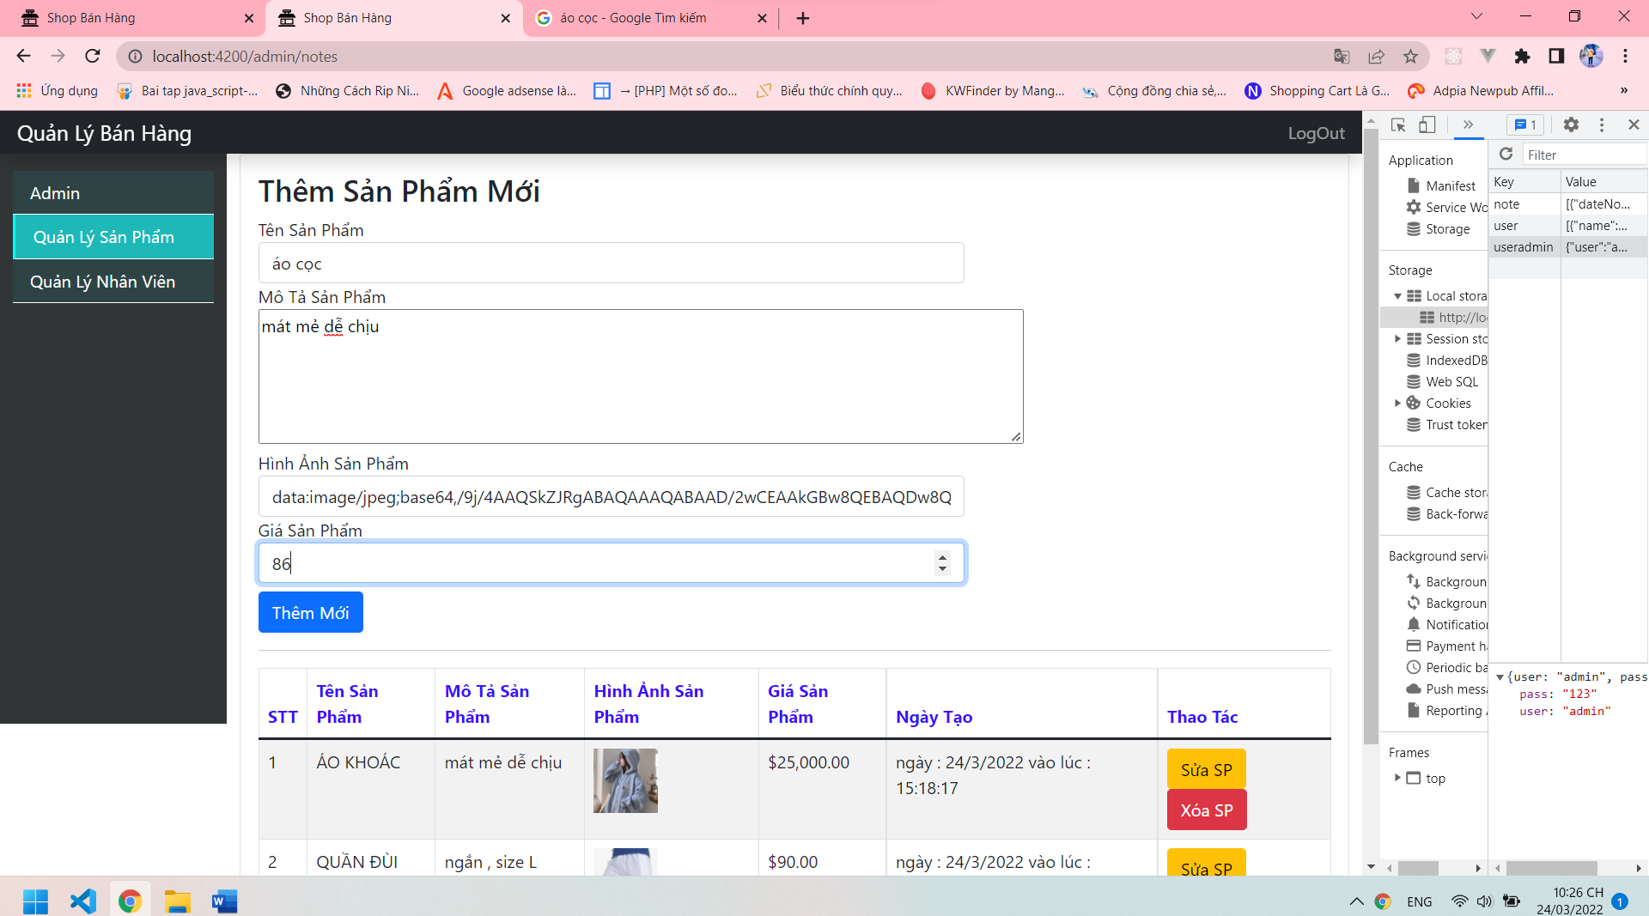

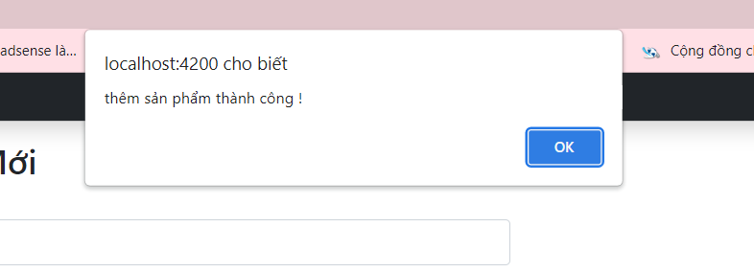

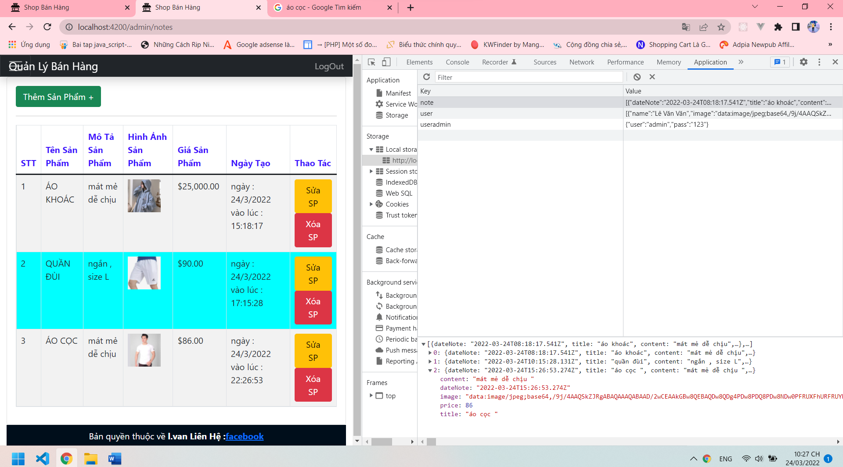

Hình 6 : chức năng thêm sản phẩm,thông báo thêm thành công và được lưu vào localStorage

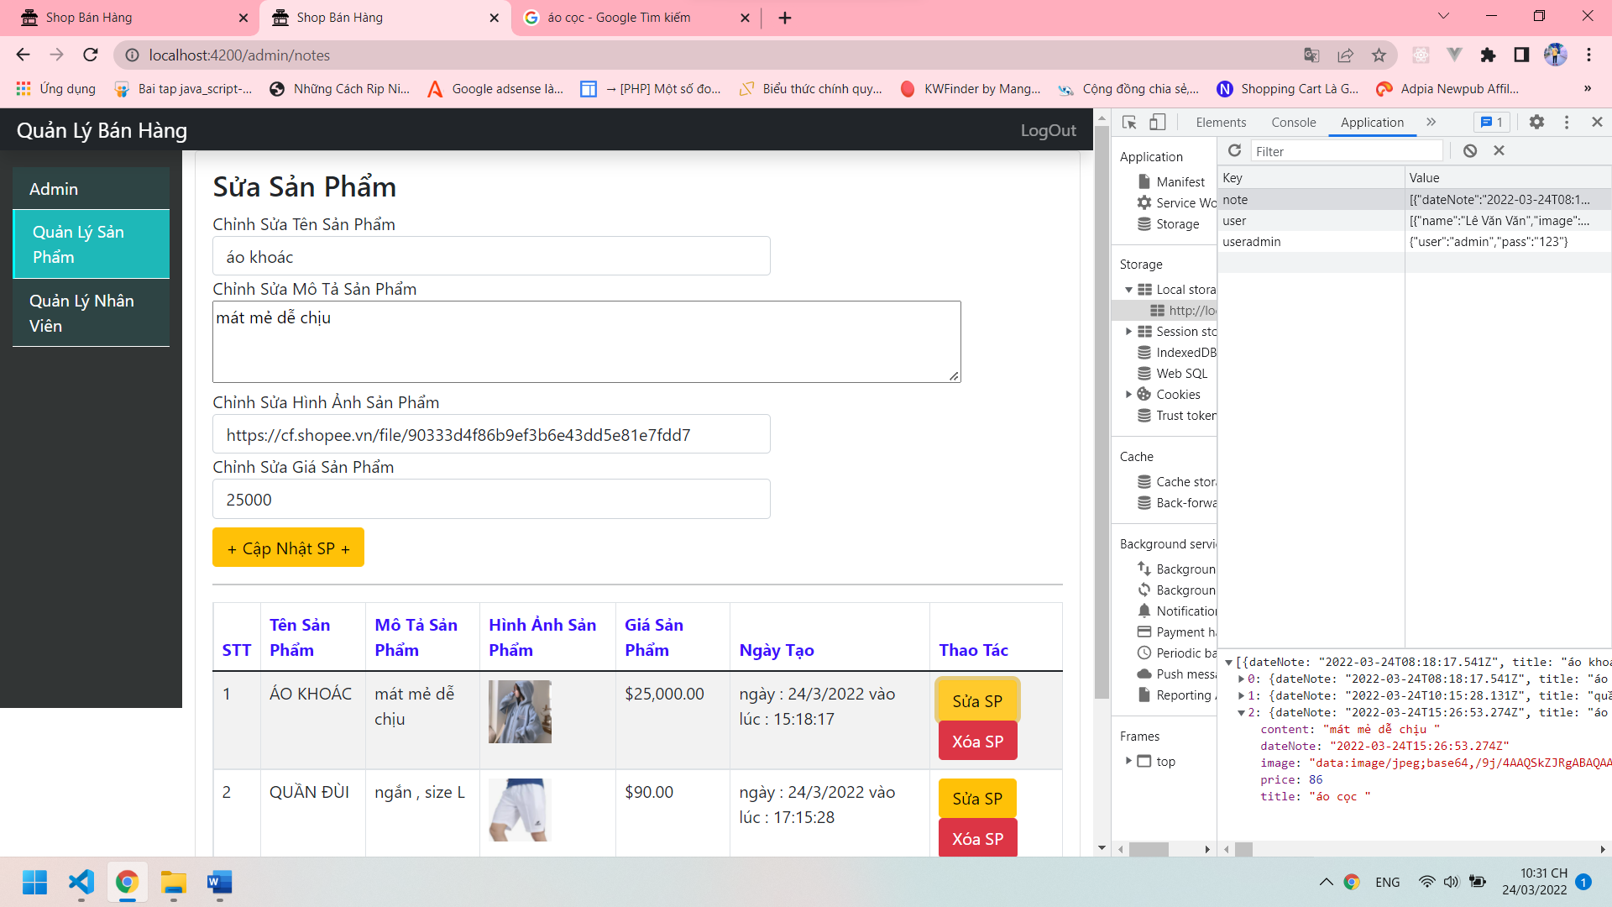

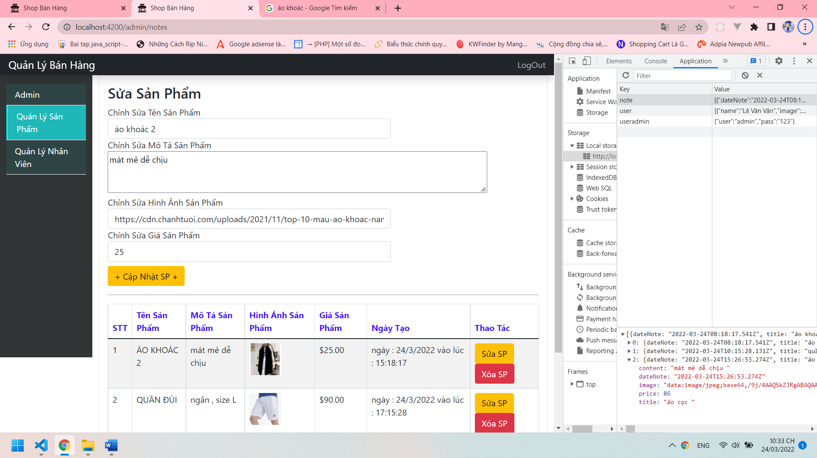

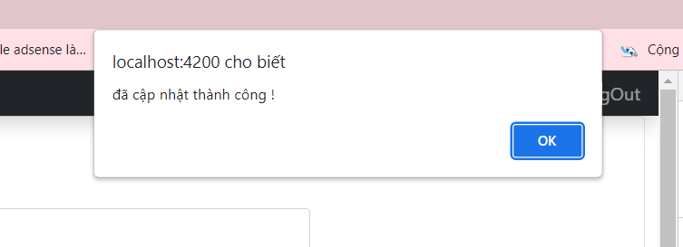

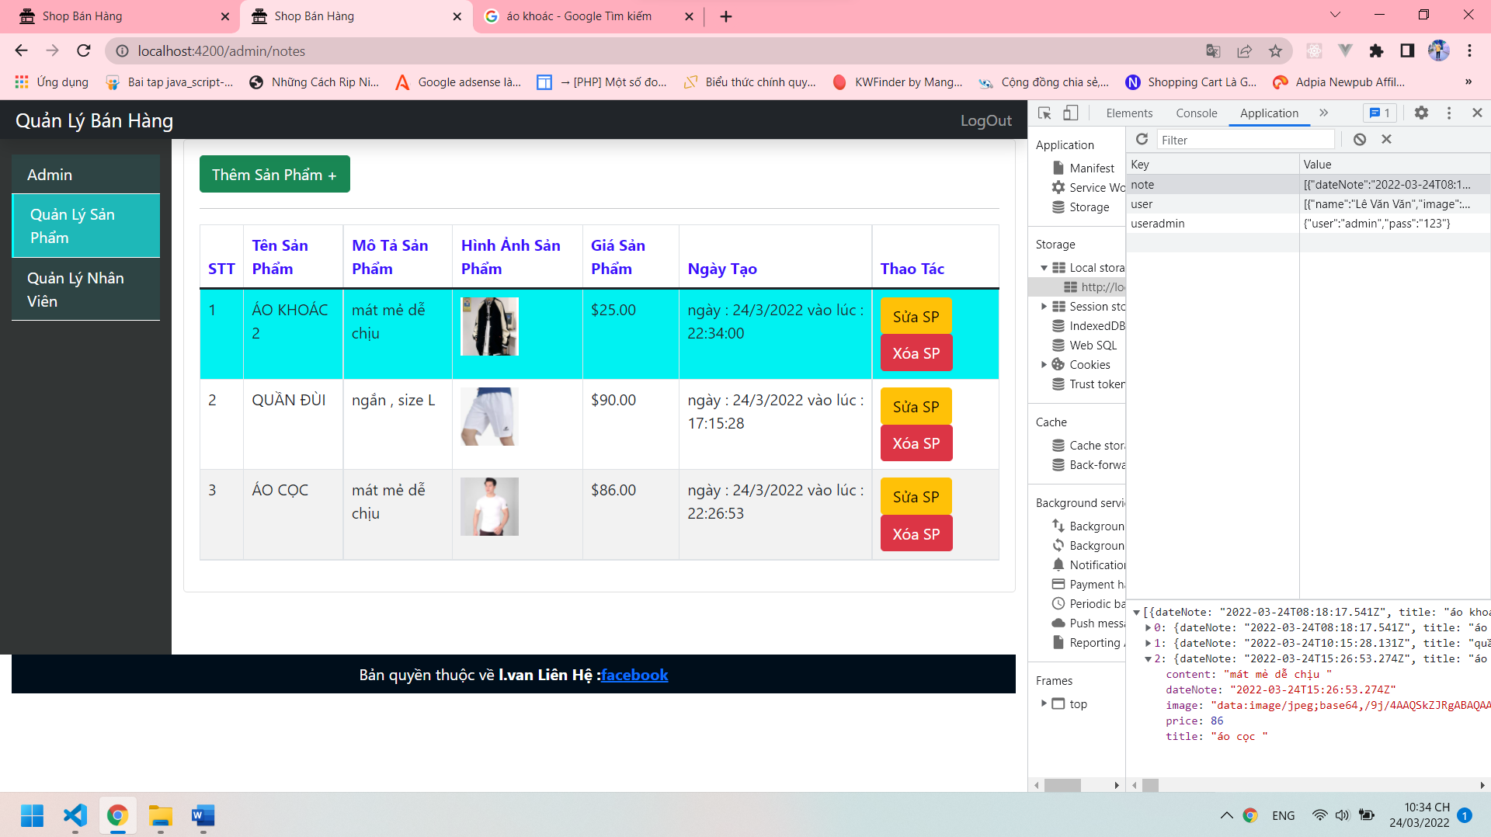

Hình 7 :Sửa sản phẩm và thông báo sửa thành công

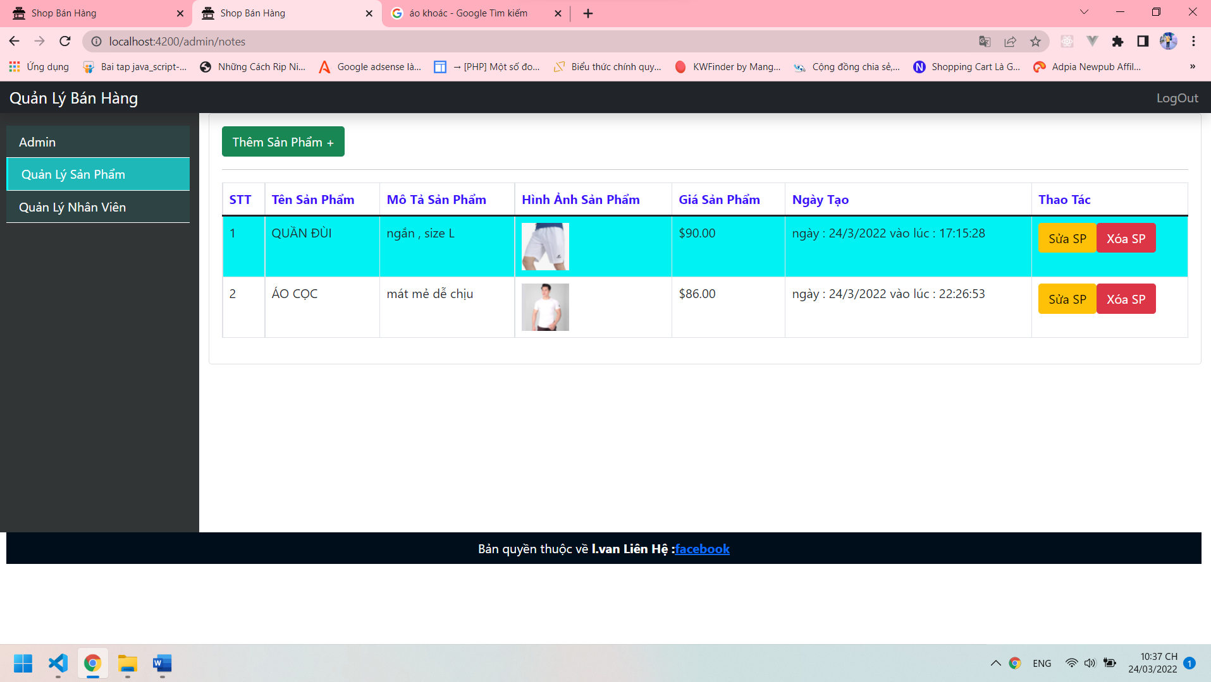

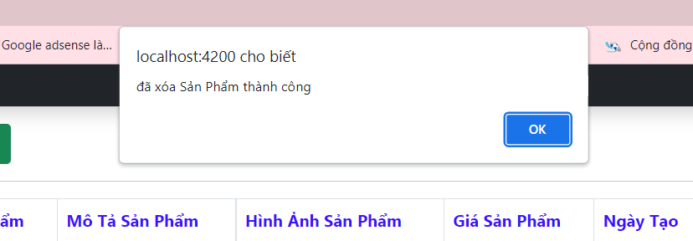

Hình 8 : Xóa sản phẩm và thông báo xóa sản phẩm thành công

## 3. Quản lý nhân viên

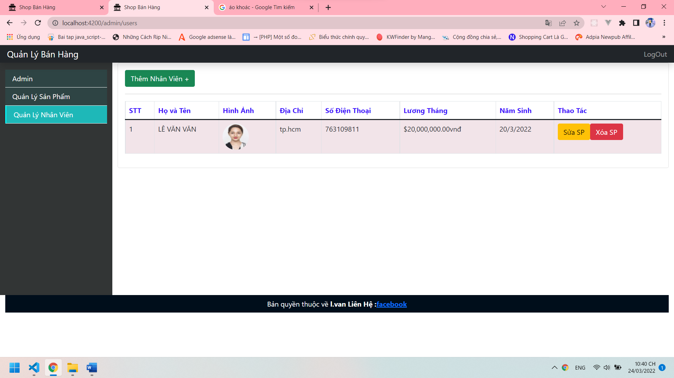

Hình 9 :Giao diện quản lý nhân viên

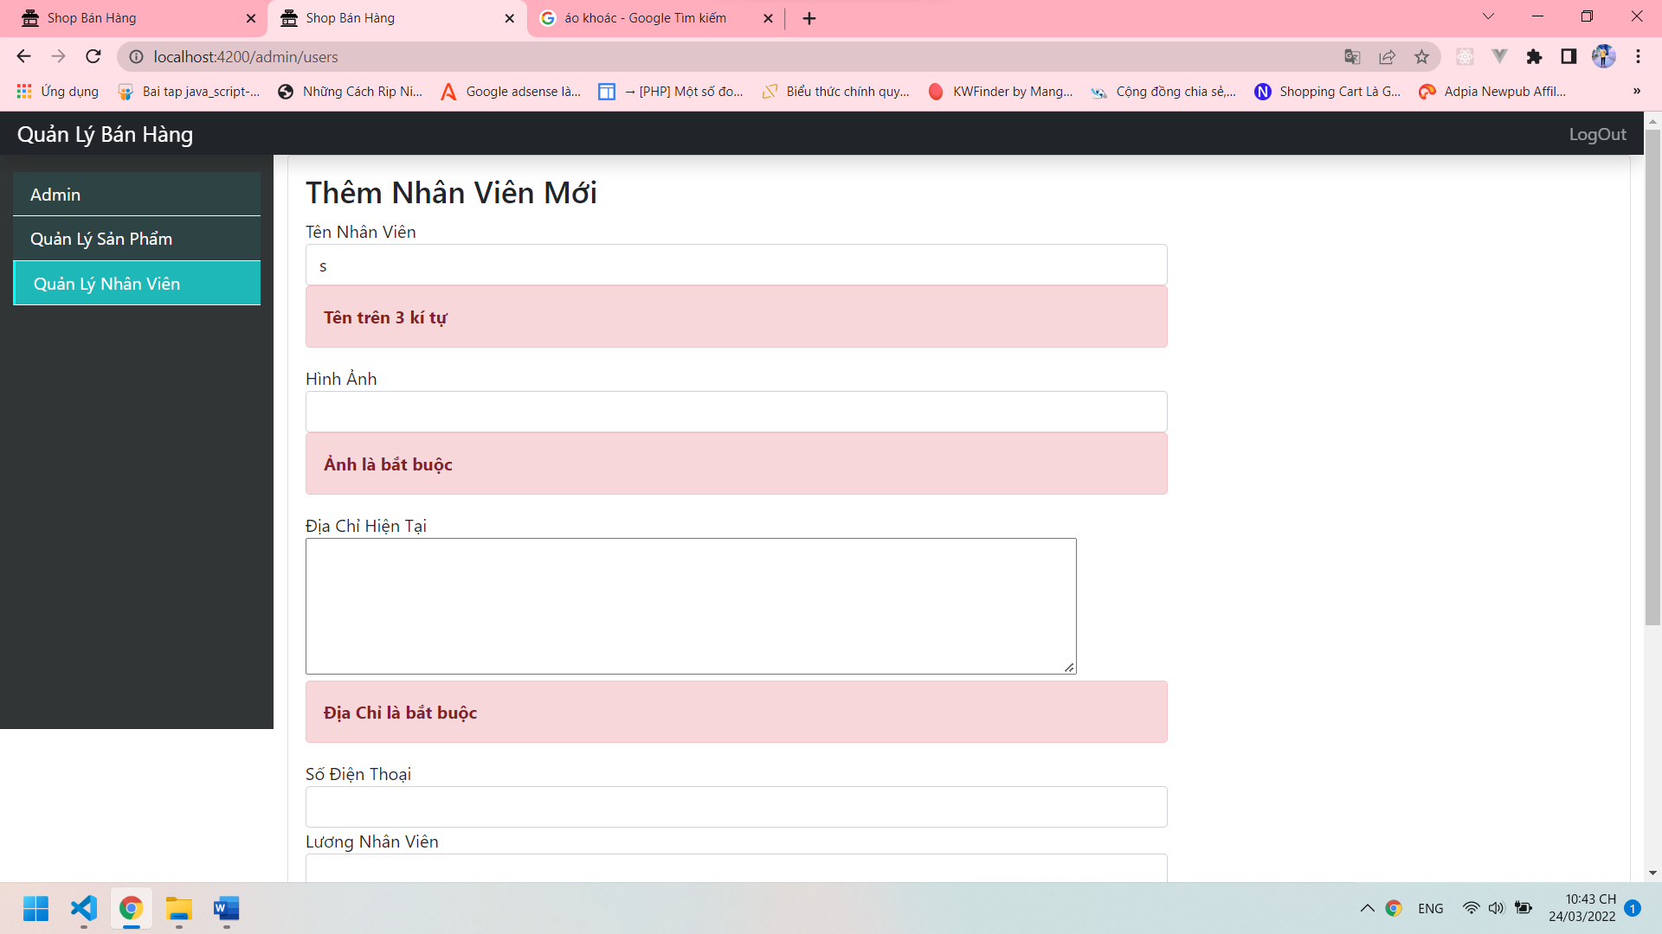

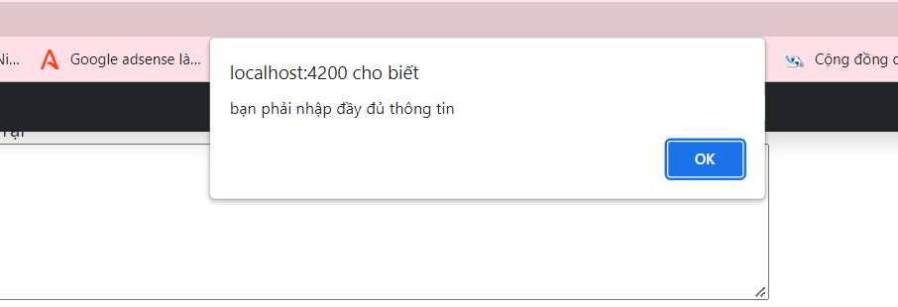

Hình 10 :Thêm nhân viên , Validator Form và thông báo thêm thất bại

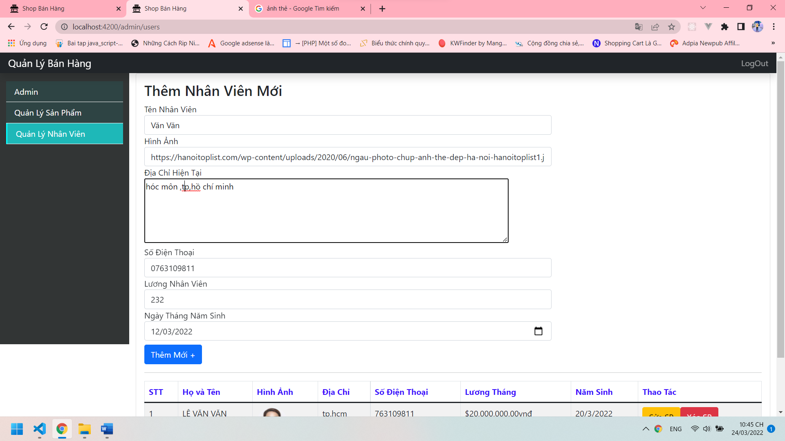

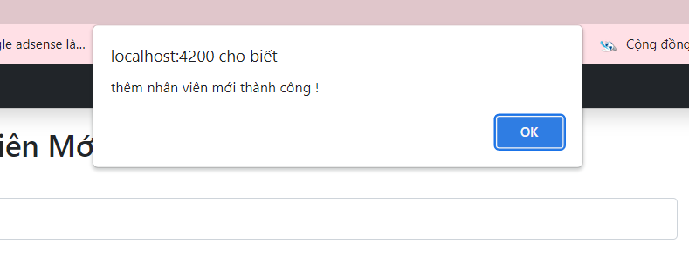

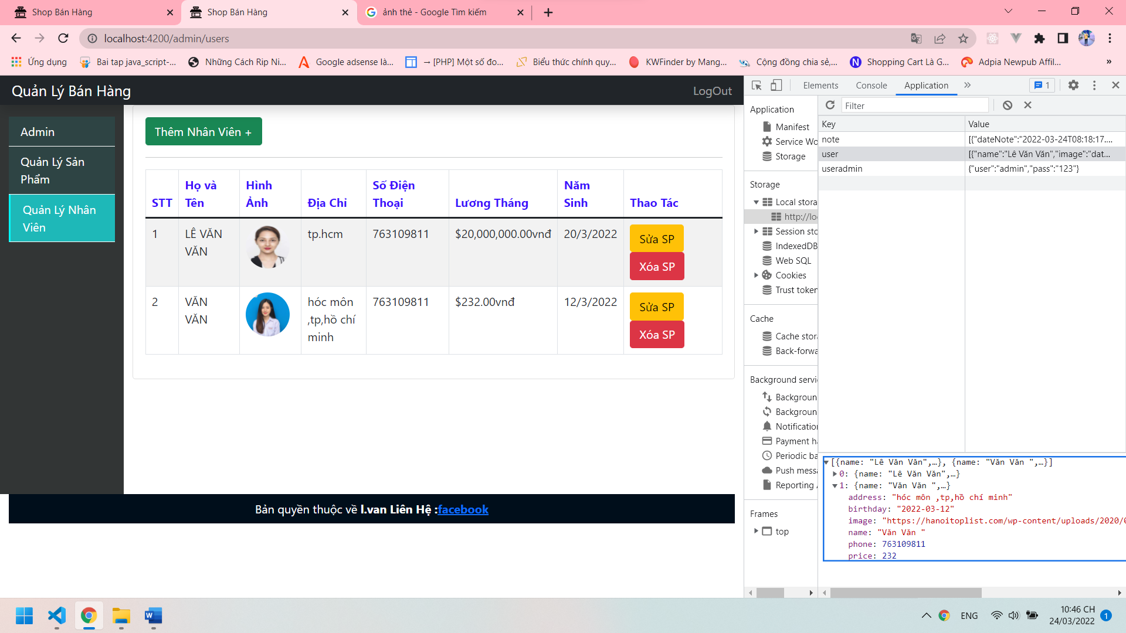

Hình 11 : chức năng thêm sản phẩm,thông báo thêm thành công và được lưu vào localStorage

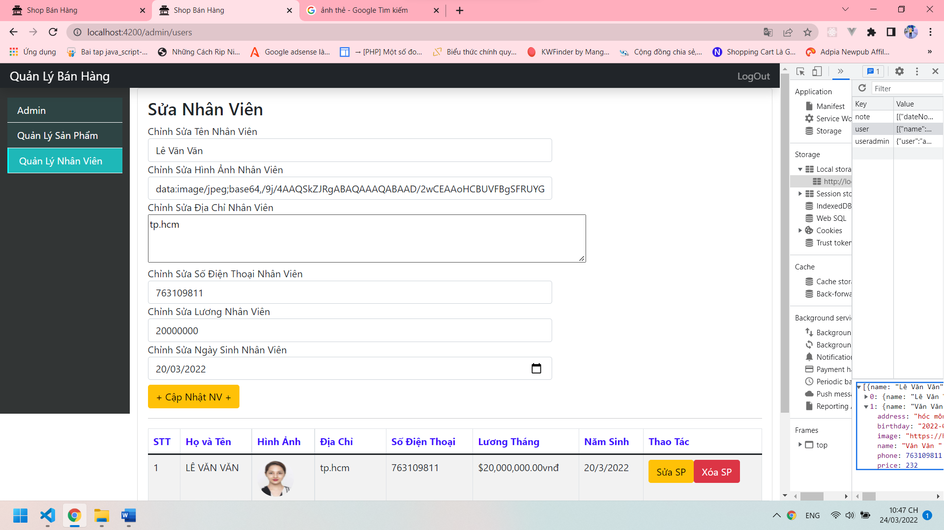

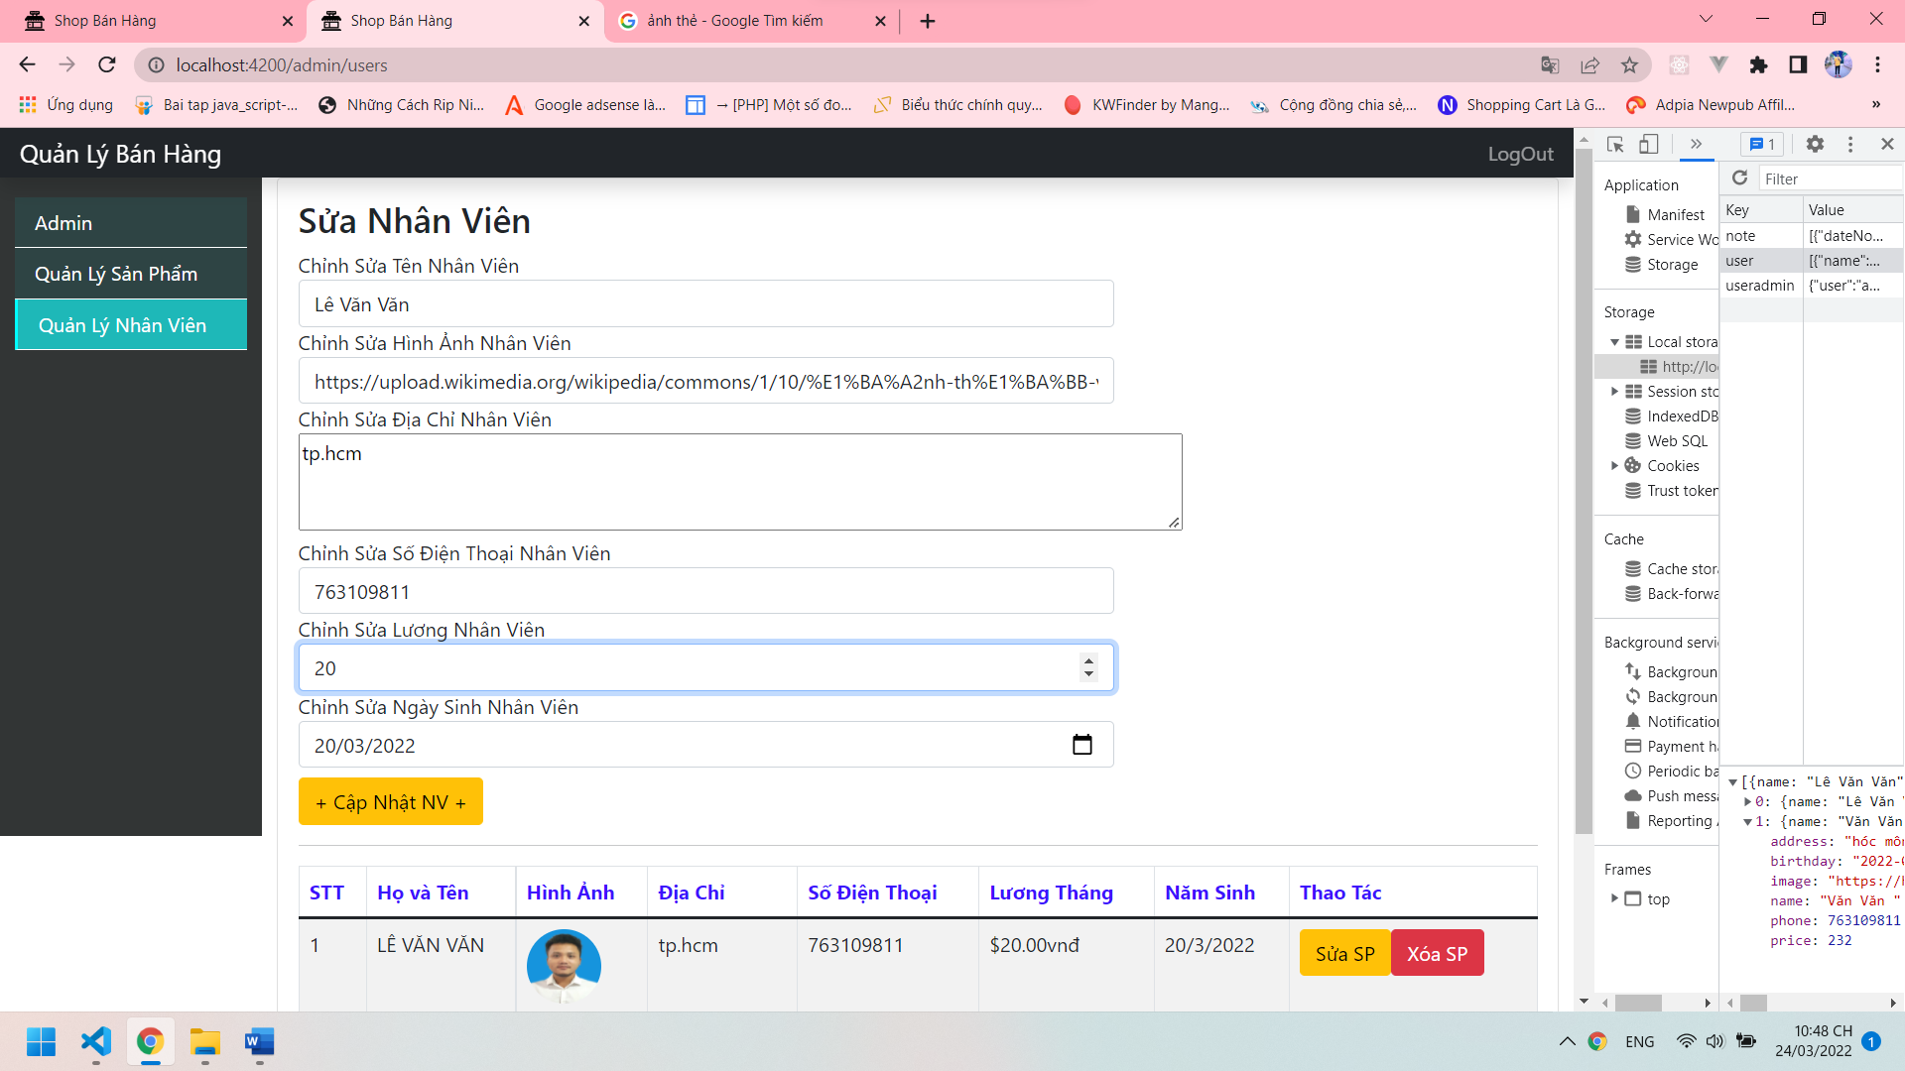

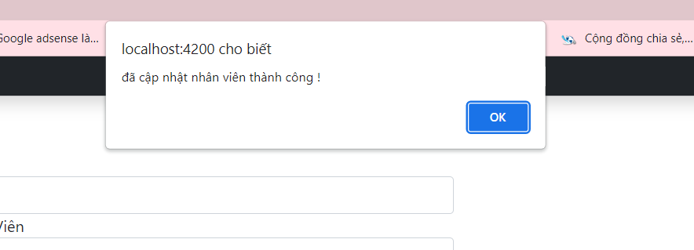

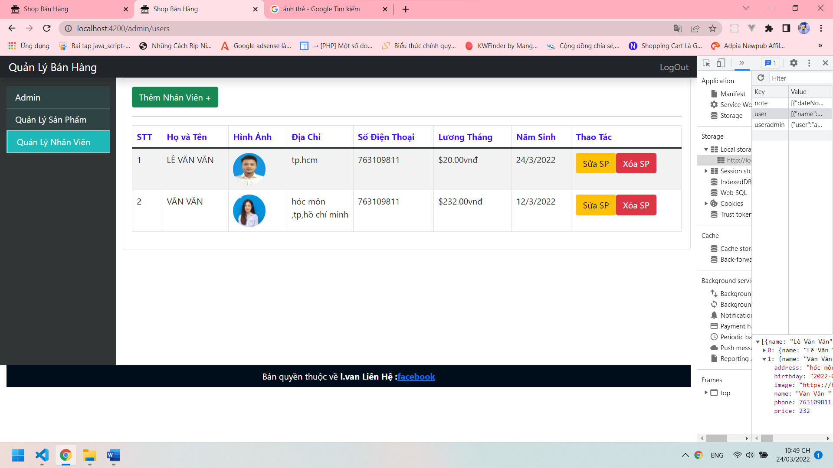

Hình 12 :Sửa nhân viên và thông báo sửa nhân viên thành công

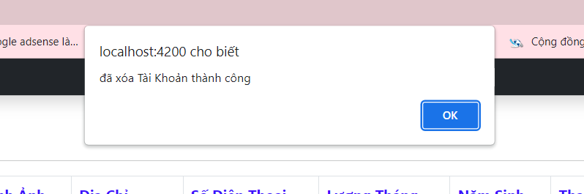

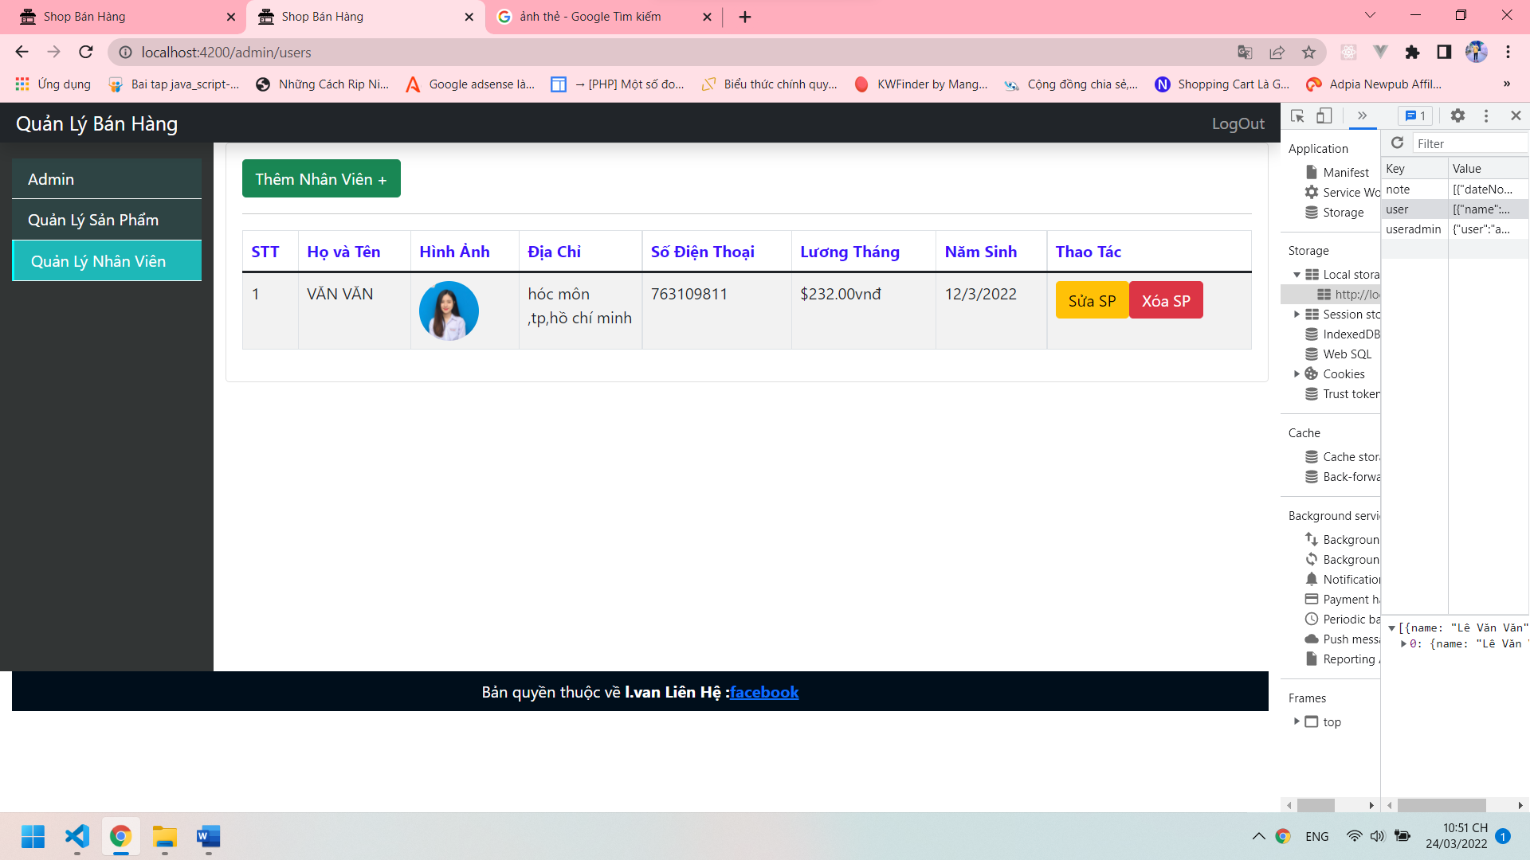Hình 13 : Xóa nhân viên và thông báo xóa nhân viên thành công

# Phần 3: KẾT LUẬN VÀ BÀI HỌC

## 1 .Nội dung chưa làm được:

* Đăng xuất tài khoản chưa hoàn thiện
* Phía người dùng có thể xem chưa hoàn thiện
* Cart ,xuất hóa đơn chưa làm được
* Đăng nhập , đăng ký tài khoản khách hàng

## 2 . Kiến Nghị Và Bài Học

* Hoàn thiện tốt hơn về lập trình framework Angular 11.
* Nâng cao tính linh động của web.
* Xây dựng được phần mua hàng ,đăng nhập đăng ký tài khoản của khách hàng.
* Hoàn thiện hơn cho trang quản lý admin .
* Thêm các chức năng mới để đáp ứng điều kiện của người dùng.
* Nâng cao kỹ thuật lập trình và hoàn chỉnh các thành phần còn thiếu theo hướng chuyên nghiệp, chạy thử, khả năng đưa vào áp dụng thức tế khả quan.

Bài Học :

Với sự giảng và dạy nhiệt huyết của Thầy giáo bộ môn đã đem lại cho em rất nhiều kiến thức , có thêm sự hiểu biết về ngành học và nhiều thú vị mới . - Em đã trao dồi được nhiều kiến thức như xây dựng 1 trang ứng dụng web quản lý bán hàng bằng angular Framework , những thao tác với trang web như hiển thị , tìm kiếm , đăng nhập , đăng xuất , upLoad , Delete , Edit , API…, và những thứ khác để viết nên 1 trang web hoàn chỉnh và nhiều việc khác nó hoàn toàn là nền tảng cho sự nghiệp sau này cũng như tạo thương hiệu riêng hay những dự án lớn cho bản thân .

## 3 . Hướng dẫn sử sụng

* Tải xuống tệp .zip và giải nén vào 1 thư mục
* Mở project với phần mêm visual studio code sau đó cài xuống các thư viện cần thiết cho angular framework bằng lệnh npm install và nằm trong node_modules
* Sau khi cài xong gõ lệnh ng serve -o để build project và -o là tự động open cho bạn .

# Phần 4 .TÀI LIỆU THAM KHẢO

* Xem cách Validators form <https://www.youtube.com/watch?v=f0afUopzQC8&t=754s>.
* Trang trí table và giao diện đẹp dễ nhìn hơn với <https://www.youtube.com/watch?v=f0afUopzQC8&t=754s>

…